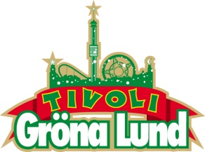

Pressmeddelande 2015-01-13

MARILYN MANSON TILL GRÖNA LUNDS STORA SCEN

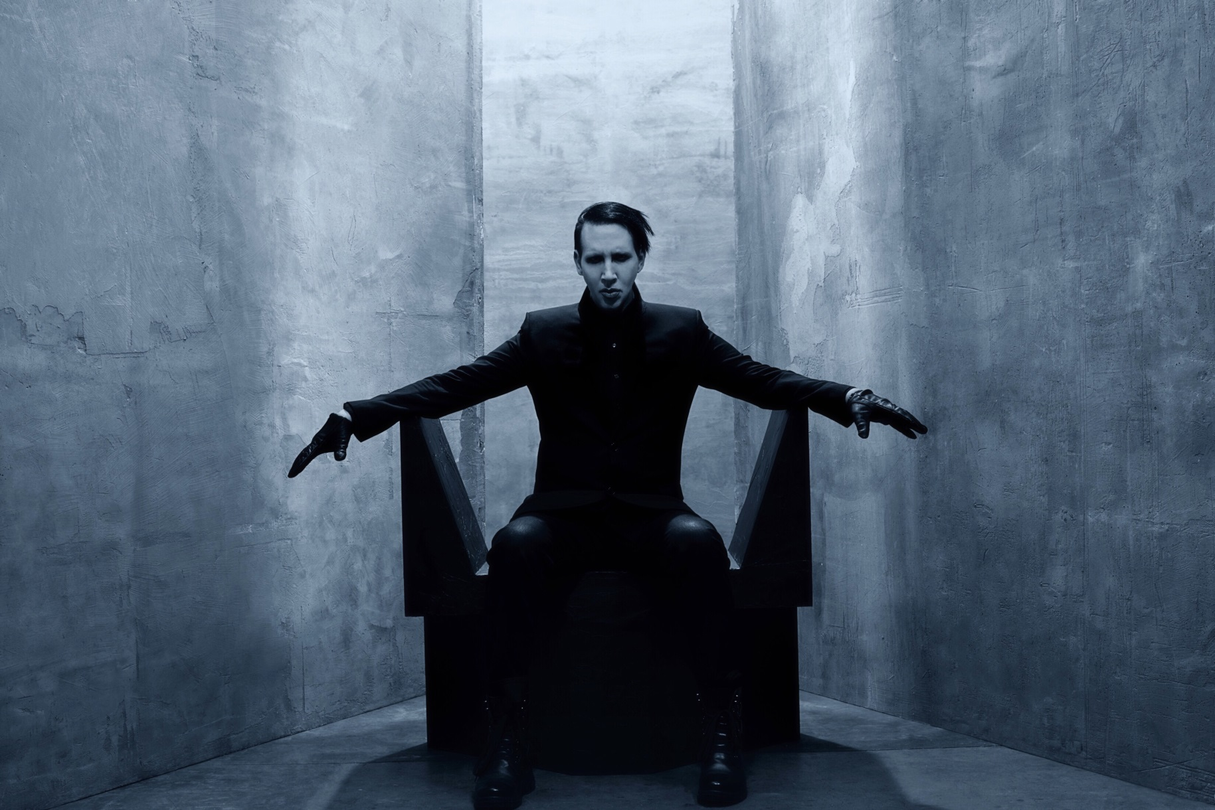**Han är lika älskad som kontroversiell och han lämnar inte någon oberörd. Den 10 juni kl. 20.00 gör vi oss redo för en upplevelse i absolut världsklass, då Marilyn Manson gör sin enda Sverigespelning på Gröna Lunds Stora Scen.**

Ända sedan 1989 när Brian Hugh Warner, som han egentligen heter, skapade sin kontroversiella scenpersonlighet Marilyn Manson har han mötts av både protester och framgång. Utöver att ha sålt fler än 50 miljoner album har han även nominerats till fyra Grammy Awards och vunnit Billboard Music Video Award och MTV Music Video Award för videon till en av hans största hits ”The Dope Show”. Den 19 januari släpper Marilyn Manson sitt nya album ”The pale emperor” och sedan följer en turné, där hans enda stopp i Sverige blir den 10 juni kl. 20.00 på Gröna Lunds Stora Scen.

– Marilyn Manson är den typ av artist man bara drömmer om att kunna boka. Han är en multikonstnär av rang och en av de absolut största i sin genre. Men oavsett vilken typ av musik man gillar så kommer ingen lämnas oberörd den 10 juni. Det här kommer garanterat att bli en av sommarens allra största upplevelser, säger Gröna Lunds programchef Kenny Mattsson.

För mer information om Gröna Lund och konserterna kontakta Annika Troselius, Informationsansvarig på telefon 0708-580050 eller e-mail [annika.troselius@gronalund.com](mailto:annika.troselius@gronalund.com).   
För pressbilder besök Gröna Lunds bildbank [www.bilder.gronalund.com](http://www.bilder.gronalund.com).

**KONSERTSOMMAREN 2015**Med Gröna Lunds entrékort Gröna Kortet har man fri entré hela säsongen, inklusive alla konserter. Gröna Kortet kostar 240 kr och går att köpa i Gröna Lunds webbshop. Följande konserter är hittills bokade på Gröna Lund:

Veronica Maggio – 7 maj kl. 20.00 på Stora Scen  
Olly Murs – 22 maj kl. 20.00 på Stora Scen  
MAGIC! – 23 maj kl. 20.00 på Stora Scen  
Marilyn Manson – 10 juni kl. 20.00 på Stora Scen  
Ace Frehley – 17 juni kl. 20.00 på Stora Scen  
Lenny Kravitz – 3 augusti kl. 20.00 på Stora Scen

Tomas Ledin – 21 augusti kl. 20.00 på Stora Scen

Petter – 11 september kl. 20.00 på Stora Scen